附：

“苏采云”系统CA数字证书和电子签章
线上办理服务流程

- 申请人搜索网址：http://jszfcg.jsczt.cn/jszc/，从苏采云系统登录首页点击“新CA办理指南”（如下图所示），查看相关办理要求和收费标准。

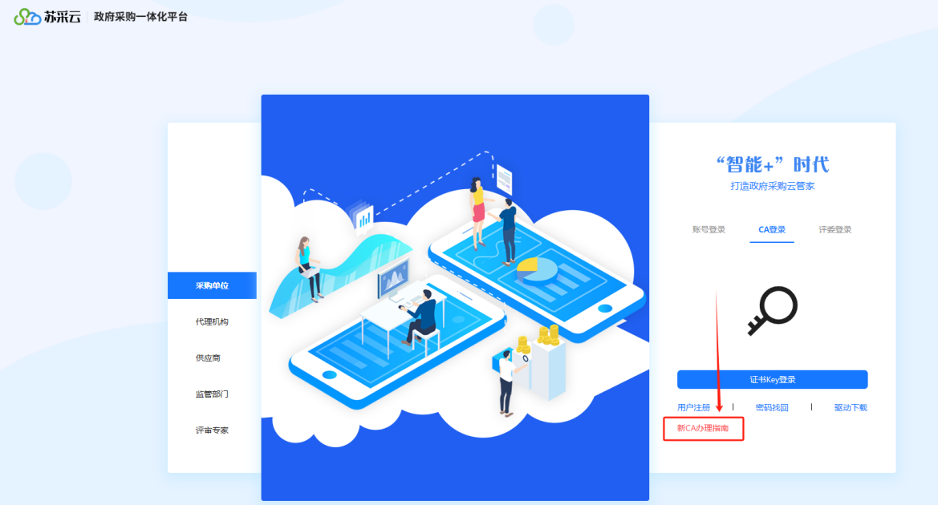
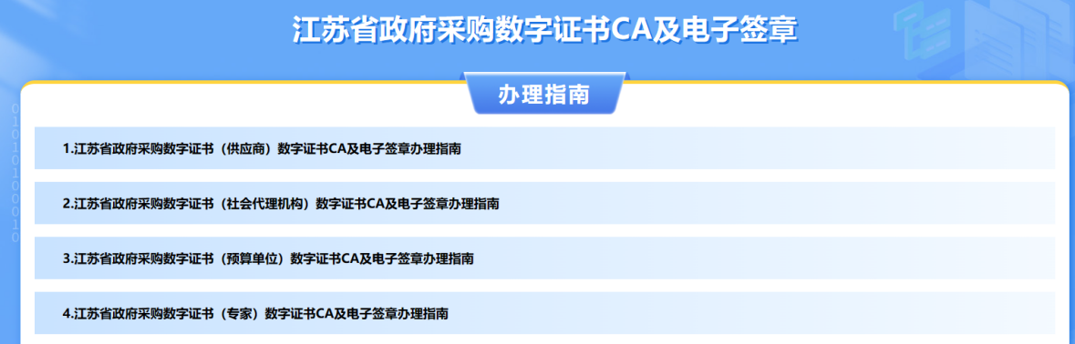
各类申请人根据各自不同身份，分别按上述要求准备好相关材料后，扫描成PDF形式（扫描精度300DPI以上）作为附件，发送至以下指定邮箱，邮件标题填写“苏采云CA办理+单位名称或专家姓名”，邮件内容要填写正确具体的供线下投递的收件信息，未按上述要求发送有关附件和内容的电子邮件，办理机构均不受理。
各类申请人的收件邮箱分别如下：
（1）采购人邮箱：szzfcgc@163.com
（2）评审专家邮箱：szzjca@163.com
（3）社会代理机构和供应商苏州各区域对应邮箱：
张家港市：zhangjiagangca@163.com
常熟市：changshuca@163.com
太仓市：taicangca@163.com
昆山市：kunshanca@163.com
吴江区：wujiangca2024@163.com
吴中区：wuzhongquca@163.com
相城区：xiangchengca@163.com
姑苏区：Gusuca@163.com
工业园区：Szgyyca@163.com
高新区（虎丘区）：Huqiuca@163.com
2.办理机构收到邮件后将进行初审，并在2个工作日内邮件回复申请人，对于符合办理要求的，办理机构将进行CA数字证书及签章的制作。
申请人收到符合办理要求的“回复邮件”后，应及时将纸质材料和付款凭据（回复邮件里会有相关付款账户信息），寄送至“江苏省苏州市姑苏区平泷路251号城市生活广场裙楼4楼苏州市公共资源交易中心9号窗口0512-69820834 苏采云”（邮费由申请人承担）。
办理机构收到纸质材料核查无误后，在2个工作日内以到付形式（邮费由申请人承担），使用邮政EMS或顺丰快递寄送至邮件内预留的收件地址（办理机构不承担邮寄过程中所产生的丢件等问题），申请人10个工作日后仍未收到的，请及时与办理机构联系。
如申请人采用线上申请方式的，视为同意本文书相关内容和要求。

